**JAK ZROBIĆ GNIOTKA ?**

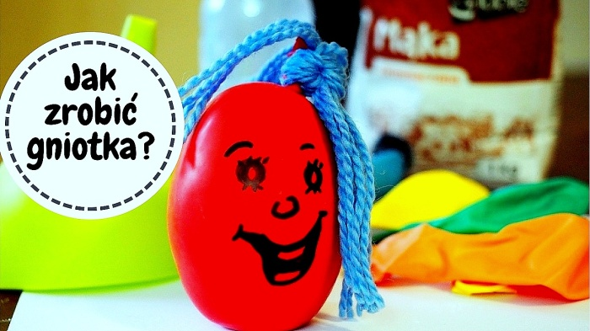

**Wykonanie:**

1. Przez lejek wsypujemy mąkę do wysokości ½ butelki. Poruszamy w tym czasie słomką w mące, aby się nie zatykało i łatwiej się wsypywało.

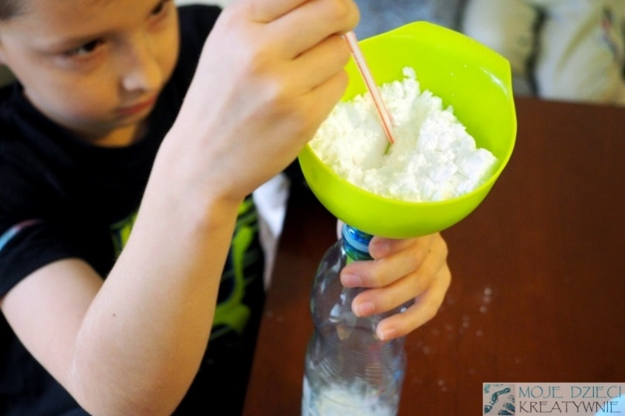

1. Dmuchamy balon, skręcamy i zakładamy na butelkę.
2. Obracamy butelkę, aby mąka przesypywała się do nadmuchanego balona. Można to przyśpieszyć ściskając kilkukrotnie butelkę.

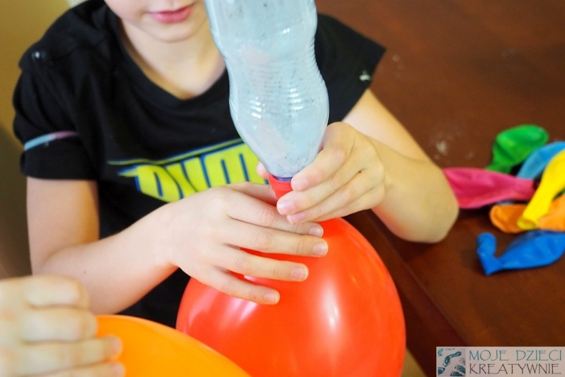

4. Wypełniony mąką balon ściągamy z butelki, spuszczamy wolno powietrze i związujemy go.

5. Na czubku gniotka przywiązujemy kolorową włóczkę i rysujemy markerem oczy, nos i buzię.

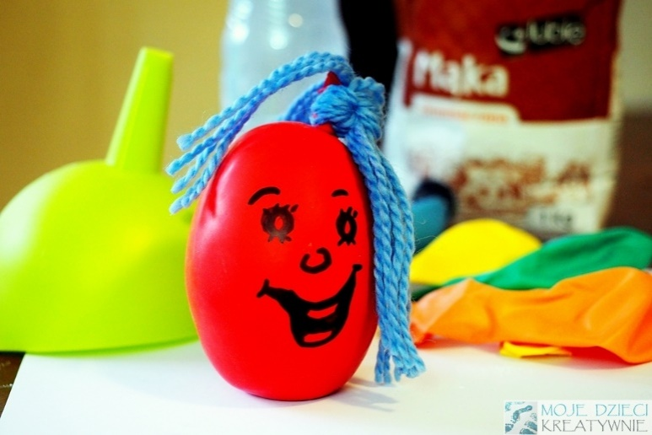

**ZABAWKA JEST GOTOWA !**